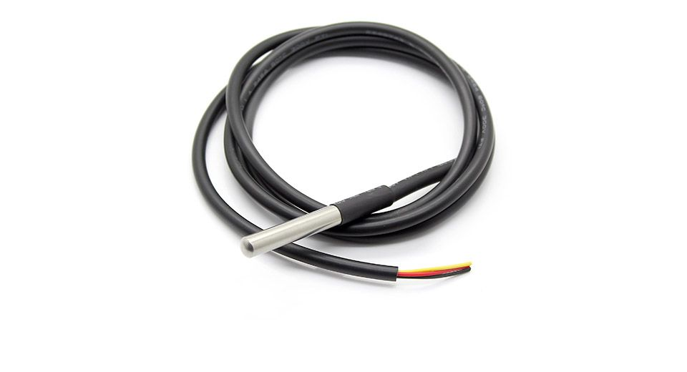

Bu sensör DS18B20 sensörünün su geçirmez sürümüdür. Dijital bir sensör olduğu için 1 metre uzunluğundaki kablosu yardımıyla derin mesafelerdeki sıcaklık rahatlıkla ölçülebilir ve data transferinde herhangi bir bozulma olmaz. Tek kablo (1-wire) arabirimi üzerinden 9 veya yapılandırılabilir 12 bitlik okuma gerçekleştirilebilir. Çeşitli bina içi, teçhizat, makine ve sıvı havuzlarının sıcaklık ölçümleri rahatlıkla yapılabilir.

**Özellikleri :**

* Çalışma Voltajı :  3.0V-5.0V
* ±0.5º C hassasiyetle -10º C-80º C arasında sıcaklık okuması
* 9 veya 12 bit seçilebilir çözünürlük
* 1-wire arabirimi ile iletişim için tek dijital pin kullanılabilir.
* Sıcaklık limiti uyarı sistemi bulunmaktadır.
* 750 mS'den daha az bir tepki süresi
* 3 tel arayüzü:
  + Kırmızı Kablo  - VCC
  + Siyah Kablo  - GND
  + Beyaz Kablo  - DATA
* 6mm çapında 30mm boyunad paslanmaz çelik kılıf
* 1 metre uzunluğunda kablo
* Su geçirmez